**ASSUNTO :. INDICO PARA QUE O DEPARTAMENTO COMPETENTE, QUE SEJA REALIZADO LIMPEZA E INSTALAÇÃO DE PLACAS DE PROIBIDO JOGAR LIXO NAS PROXIMIDADES DA ESTAÇÃO ELEVATÓRIA DE ESGOTO DO CDHU.**

**DESPACHO:.**

**SALA DAS SESSÕES ____/____/_____**

**PRESIDENTE DA MESA**

**INDICAÇÃO Nº , DE 2021**

**SENHOR PRESIDENTE,**

**SENHORES VEREADORES,**

INDICO ao Exmo Senhor Prefeito Municipal para que o departamento competente, que seja realizado limpeza e instalação de placas de proibido jogar lixo nas proximidades da Estação Elevatória de esgoto do CDHU.

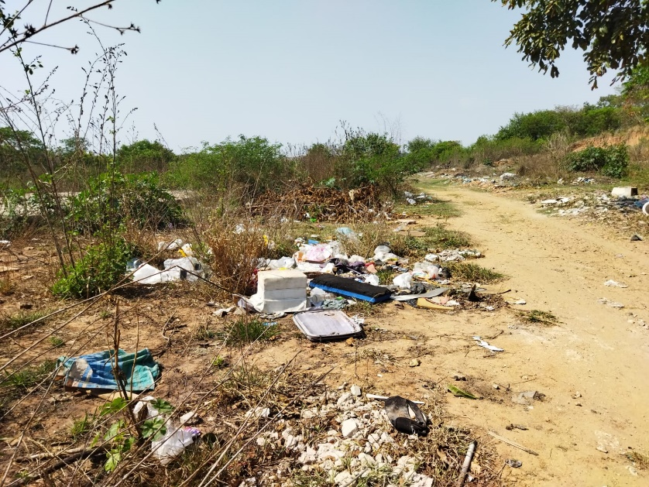

SALA DAS SESSÕES “VEREADOR SANTO RÓTOLLI”, aos 24 de setembro de 2021.

**VEREADOR LUIS ROBERTO TAVARES**